《遊子吟》

作者：孟郊 體裁：五言古詩
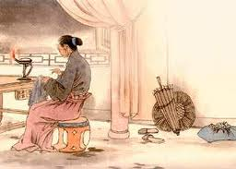
慈母手中線
遊子身上衣
臨行密密縫
意恐遲遲歸
誰言寸草心
報得三春暉
語譯﹕
慈母手裡的針線，就是遊子身上所穿的衣服；當兒子將要出門的時候，母親便替他一針一針密密的縫起來，而心裡更恐怕他不能早日歸家，所以很有惆悵的神情。照這樣看來，有誰能夠說做兒子的有微細得像寸草一樣的孝心，可以報答他慈母像春天陽光般的一片深恩呢？

